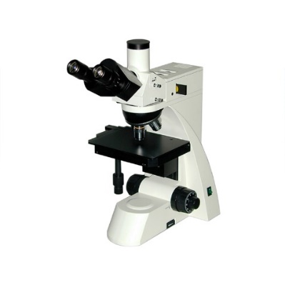****

**XTL-16**

**透反射金相显微镜**

**性能特点**

1、配置大视野目镜和长距平场消色差物镜(无盖玻片)，视场大而清晰。  
2、粗微动同轴调焦机构，粗动松紧可调，带限位锁紧装置，微动格值:2μm。  
3、配置落射与透射两套照明系统，能分别对不透明物体或透明物体进行显微观察。  
4、6V20W卤素灯，亮度可调。

5、三目镜筒,可自由切换正常观察与偏光观察，可进行100%透光摄影。

**仪器简介**

**XTL-16B**透反射显微镜是适用于对不透明物体或透明物体的显微观察。本仪器配置落射与透射照明系统、长距平场消色差物镜(无盖玻片)、大视野目镜和内置偏光观察装置，具有图像清晰、衬度好，造型美观，操作方便等特点，是生物学、金属学、矿物学、精密工程学、电子学等研究的理想仪器。适用于学校、科研、工厂等部门使用。

|  |  |  |  |
| --- | --- | --- | --- |
| 规格 | 参数 | XTL-16A | XTL-16B |
| 目镜 | 大视野 WF10X(Φ18mm) | ● | ● |
| 物镜 | 长距平场消色差物镜(无盖玻片)PL 5X/0.12 | ● | ● |
| 长距平场消色差物镜(无盖玻片)PL L10X/0.25 | ● | ● |
| 长距平场消色差物镜(无盖玻片)PL L20X/0.40 | ● | ● |
| 长距平场消色差物镜(无盖玻片)PL L50X/0.70 | ● | ● |
| 平场消色差物镜(无盖玻片)PL 100X/1.25(弹簧,油) | **选购** | |
| 目镜筒 | 三目镜,倾斜30˚,(内置检偏振片,可进行切换) | **●** | **●** |
| 落射照明系统 | 6V 20W卤素灯,亮度可调 | ● | ● |
| 落射照明器带视场光栏、孔径光栏、起偏振片,(黄,蓝,绿)滤色片和磨砂玻璃 | ● | ● |
| 调焦机构 | 粗微动同轴调焦, 微动格值:2μm,带锁紧和限位装置 | ● | ● |
| 转换器 | 四孔(内向式滚珠内定位) | ● | ● |
| 载物台 | 双层机械移动式(尺寸:210mmX140mm,移动范围:75mmX50mm) | ● | ● |
| 透射照明系统 | 阿贝聚光镜NA.1.25可上下升降 | * | ● |
| 蓝滤色片和磨砂玻璃 | * | ● |
| 集光器，卤素灯照明适用(内置视场光栏) | * | ● |
| 6V20W卤素灯,亮度可调 | * | ● |
| 成像系统 | 300、500、630、2000万像素高清摄像头含有测量软件可对样品进行几何测量、可拍照、可摄影等 | * | * |

**标准配置：（注：●为标配）**

**技术规格**